**ΓΥΜΝΑΣΙΟ ΠΕΔΙΝΗΣ ΙΩΑΝΝΙΝΩΝ**

Πείραμα του Ερατοσθένη

Υπολογισμός της ακτίνας της Γης, 21/03/2025 , ώρα 12:00

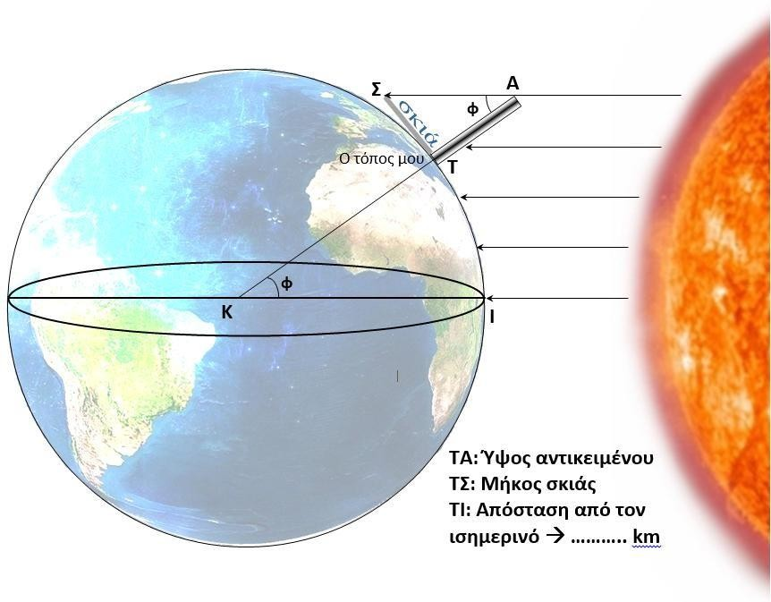

Συντεταγμένες αυλής

Γεωγρ. Μήκος 20,846189 Γεωγρ. Πλάτος 39,597962

Απόσταση από τον ισημερινό

**ΤΙ =4406,65 km**

Μετρήσεις

Ύψος αντικειμένου: ΤΑ = 37,8cm

Μήκος σκιάς: ΤΣ =32cm

Υπολογισμοί

εφφ = ΤΣ =0,8465 και φ = 40,25

ΤΑ

ΤI = Περίμετρος

φ

360ο

⇒ ……………………………………………

⇒ Περίμετρος = 39413,569 km

Ακτίνα Γης R = Περίμετρος = 6272,8697 Km

2  3,14159

(Ενδεικτική τιμή R = 6371 km)